Tillsynsbegäran – information om höga naturvärden och fridlysta arter i samrådsanmälan S 7747-2021 i Gotlands kommun
Denna tillsynsbegäran behandlar höga naturvärden i samrådsanmälan S 7747-2021 i Gotlands kommun som inkom 2021-10-11 och omfattar 0,8 ha.
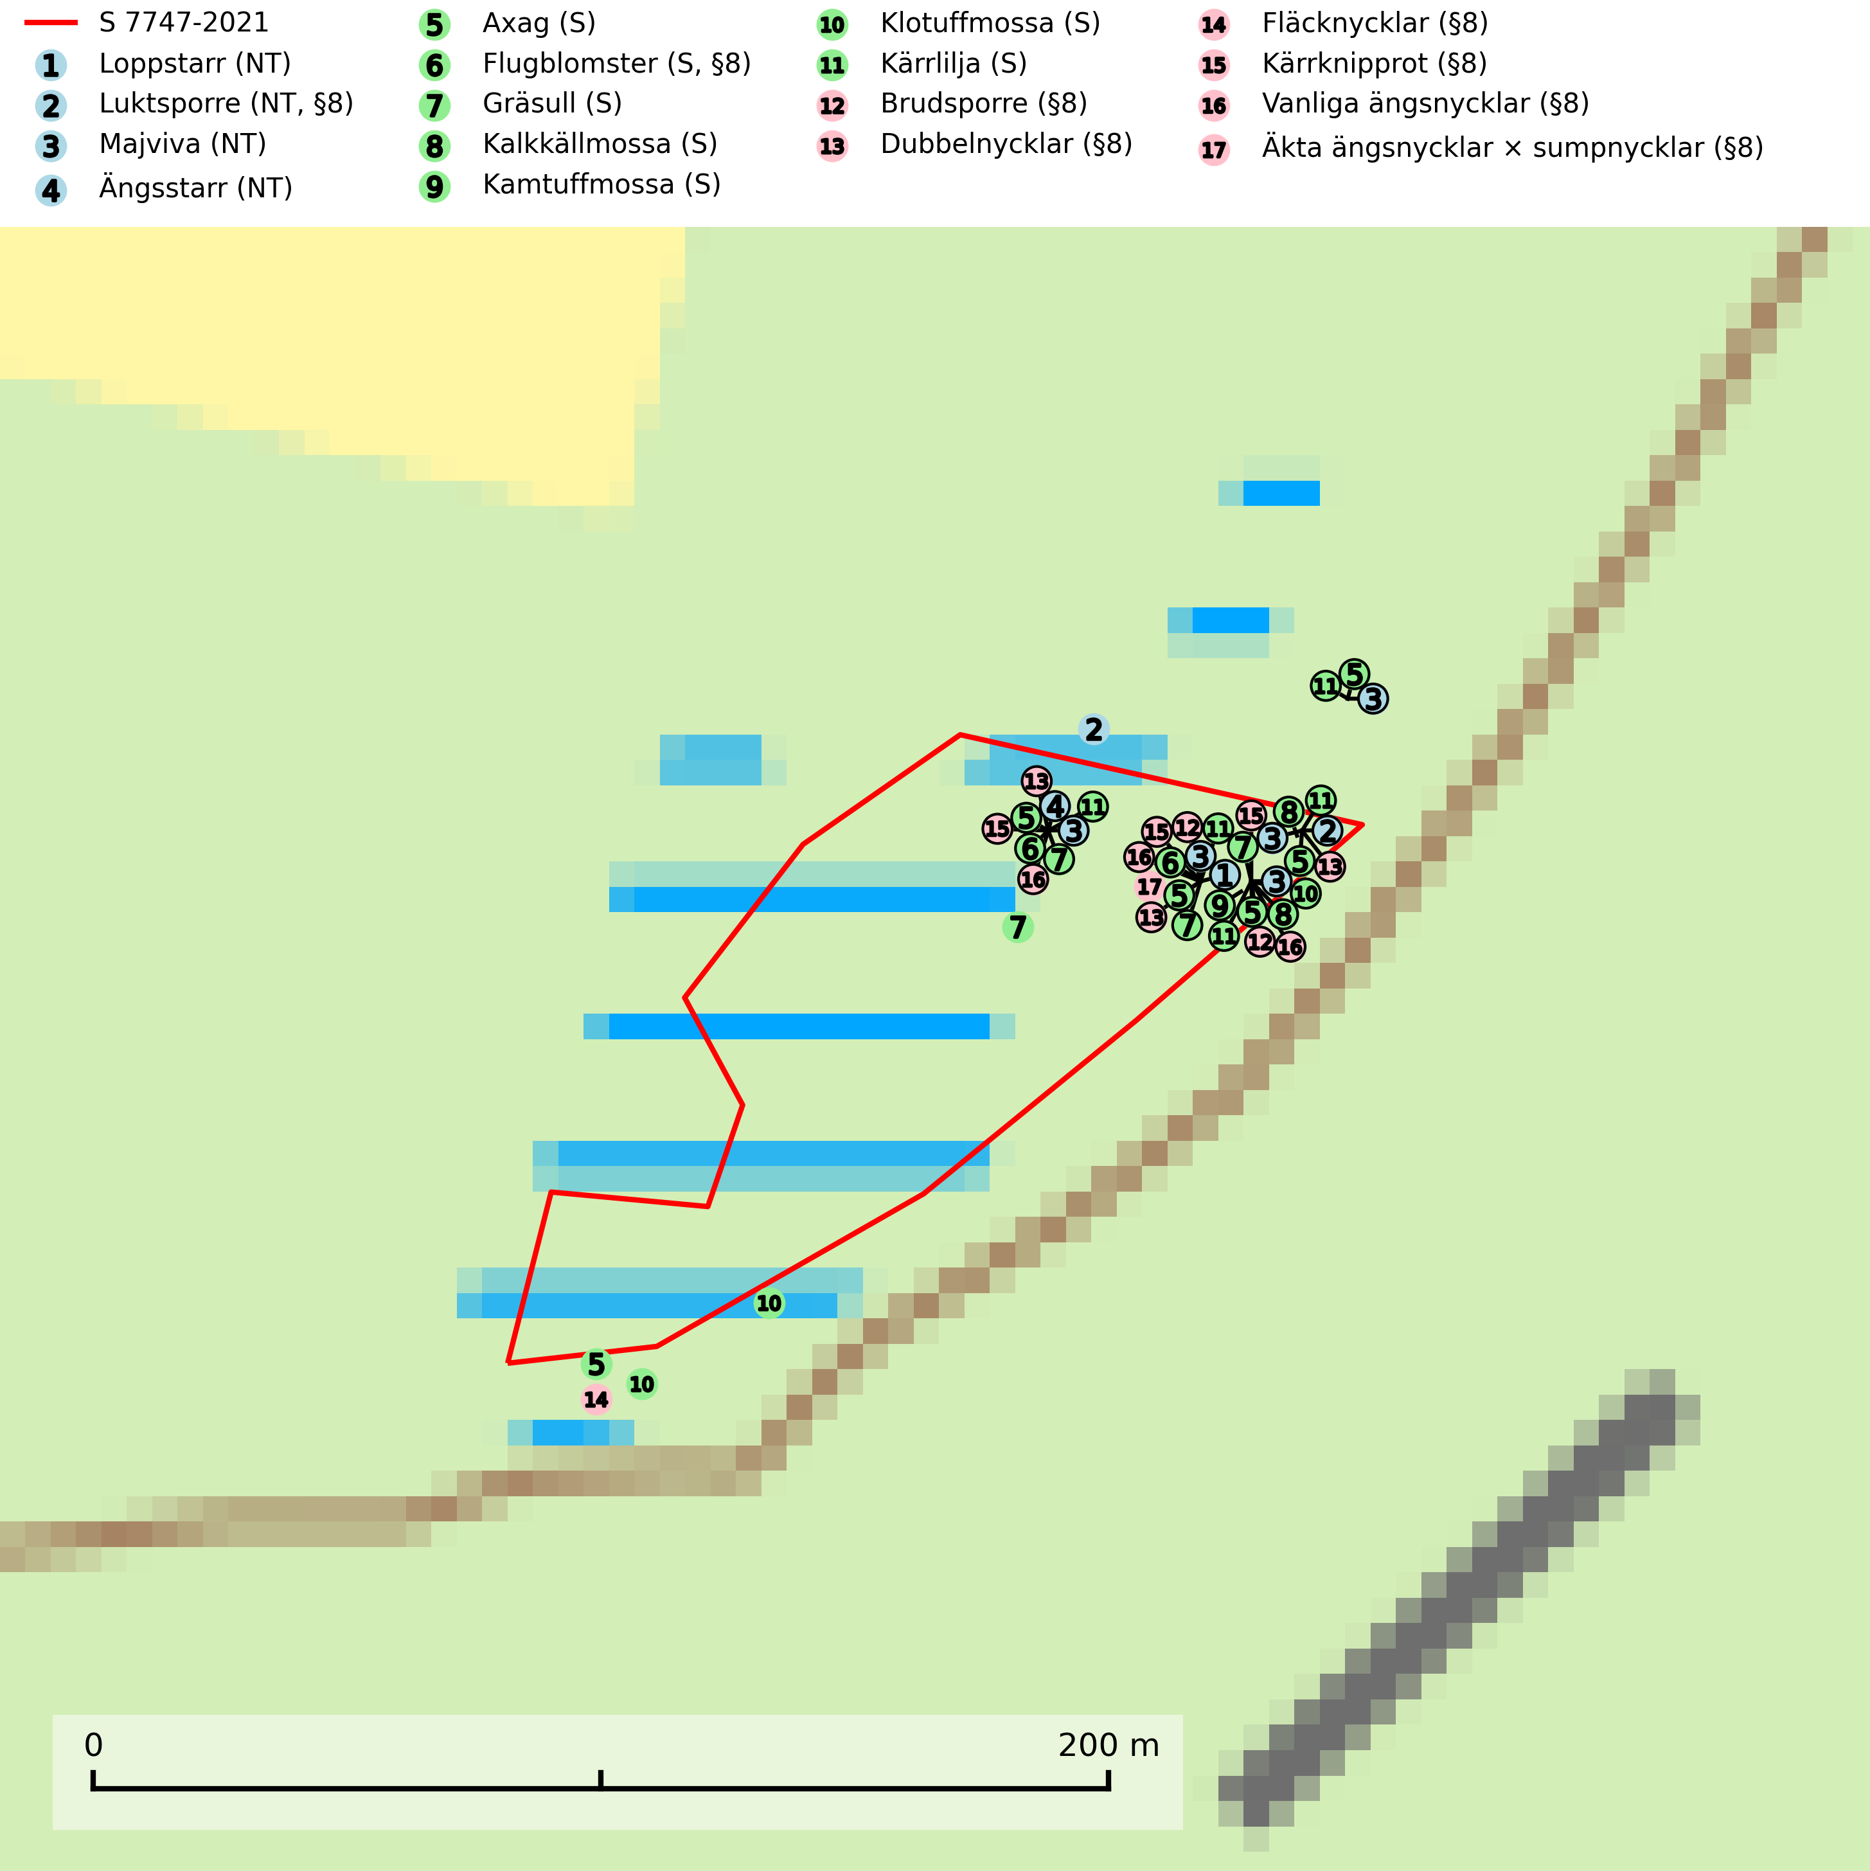
Figur 1. Fyndplatser för naturvårdsarter i och inom 24 meter från samrådsanmälan. Markörer utan svart kant är placerade på fyndplatsen. Markörer med svart kant är placerade vid sidan av fyndplatsen och har ett svart streck som visar fyndplatsens exakta position. Kartans mittpunktskoordinat är N 6379443, E 714027 i SWEREF 99 TM.
I och inom 24 meter från samrådsanmälan finns fynd av 17 naturvårdsarter, varav 4 är rödlistade, 8 är fridlysta och 7 är signalarter (S): loppstarr (NT), luktsporre (NT, §8), majviva (NT), ängsstarr (NT), axag (S), flugblomster (S, §8), gräsull (S), kalkkällmossa (S), kamtuffmossa (S), klotuffmossa (S), kärrlilja (S), brudsporre (§8), dubbelnycklar (§8), fläcknycklar (§8), kärrknipprot (§8), vanliga ängsnycklar (§8) och äkta ängsnycklar × sumpnycklar (§8). Se Figur 1.

Tillsynsbegäran
Vi begär härmed att Skogsstyrelsen fattar beslut enligt miljöbalken som säkerställer att skogens höga naturvärden bevaras samt att EU-lagstiftning efterlevs och att artskyddsbrott förhindras.
Vi önskar även ta del av de ställningstaganden och beslut som myndigheten meddelar till följd av aktuell samrådsanmälan och föreningens inlaga (se 34 § förvaltningslagen).

Naturvårdsarter och fridlysta arter
Nedan följer beskrivningar av de naturvårdsarter och fridlysta arter som har sina livsmiljöer och växtplatser i den samrådsanmälda skogen. De påträffade naturvårdsarterna är ett tydligt kvitto på att det rör sig om en skog med höga naturvärden.

